# BÀI 1: SỰ CHUYỂN THỂ CỦA CÁC CHẤT

**Câu 1:** Khi nói về mô hình động học phân tử đối với chất khí, ta có các phát biểu sau, đâu là phát biểu đúng, sai.

A. Chất khí gồm các phân tử có kích thước rất nhỏ so với khoảng cách giữa chúng

B. Những phân tử này có cùng khối lượng

C. Các phân tử chuyển động hỗn loạn, có tạm ngừng

D. Các phân tử chuyển động nhanh, va chạm đàn hồi với nhau và với thành bình nhưng không tạo áp suất lên thành bình

Đáp án:

| ***A. Đúng*** | ***B. Đúng*** | ***C. Sai*** | ***D. Sai*** |
| --- | --- | --- | --- |

**Câu 2:** Cho các phát biểu sau, đâu là phát biểu đúng, sai.

A. Một chất lỏng ở bất cứ nhiệt độ nào cũng chứa những phân tử có động năng đủ lớn để thắng lực hút của các phân tử xung quanh, thoát ra khỏi mặt thoáng chất lỏng.

B. Muốn thành hơi, các phân tử phải sinh công để thắng lực hút giữa các phân tử còn lại có xu hướng kéo chúng trở lại chất lỏng.

C. Hiện tượng các phân tử chất lỏng thoát ra khỏi chất lỏng, tạo thành hơi được gọi là sự ngưng tụ.

D. Với sự bay hơi còn xảy ra hiện tượng ngưng tụ, một số phân tử hơi ở gần mặt thoáng không đi ngược trở lại vào trong lòng chất lỏng.

Đáp án:

| ***A. Đúng*** | ***B. Đúng*** | ***C. Sai*** | ***D. Sai*** |
| --- | --- | --- | --- |

**Câu 3:** Phát biểu nào là đúng, sai khi nói về các tính chất của các phân tử chất rắn:

A. Chiếm toàn bộ thể tích của bình chứa

B. Có hình dạng cố định

C. Chuyển động hỗn loạn không ngừng

D. Có lực tương tác phân tử lớn

Đáp án:

| ***A. Sai*** | ***B. Đúng*** | ***C. Sai*** | ***D. Đúng*** |
| --- | --- | --- | --- |

**Câu 4:** Đâu là phát biểu đúng, sai khi nói về lực tương tác phân tử chất rắn:

A. Lực phân tử chỉ đáng kể khi các phân tử ở rất gần nhau

B. Lực hút phân tử không thể bằng lực đẩy phân tử

C. Lực hút phân tử có thể lớn hơn lực đẩy phân tử

D. Lực hút phân tử không thể lớn hơn lực đẩy phân tử

Đáp án:

| ***A. Đúng*** | ***B. Sai*** | ***C. Đúng*** | ***D. Sai*** |
| --- | --- | --- | --- |

**Câu 5:** Cho đồ thị biểu diễn quá trình chuyển thể của một chất như hình sau:

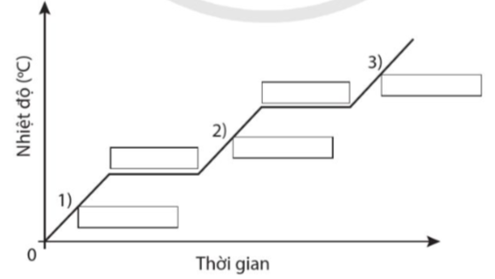

Đâu là phát biểu đúng, sai.

A. 1 là chất rắn và sự nóng chảy

B. 2 là chất rắn và sự sôi

C. 1 là chất khí và sự bay hơi

D. 3 là chất khí

Đáp án:

| ***A. Đúng*** | ***B. Sai*** | ***C. Sai*** | ***D. Đúng*** |
| --- | --- | --- | --- |

**Câu 6:** Đồ thị thực nghiệm ở hình dưới đây biểu diễn sự thay đổi của nhiệt độ theo thời gian trong quá trình chuyển thể của benzene. Cho biết ở 12 độ C, benzene ở thể lỏng.

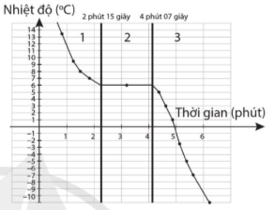

Đâu là nhận định đúng, sai.

A. Tên của sự chuyển thể là đông đặc

B. Thể của benzene ở giai đoạn thứ 2 là rắn, lỏng

C. Nhiệt độ diễn ra sự chuyển thể là 8 độ C

D. Thời gian diễn ra sự chuyển thể là 1 giờ 52 phút

Đáp án:

| ***A. Đúng*** | ***B. Đúng*** | ***C. Sai*** | ***D. Sai*** |
| --- | --- | --- | --- |

**Câu 7:** Hai nhóm học sinh thực hiện làm lạnh hai chất lỏng: nước tinh khiết và nước muối.

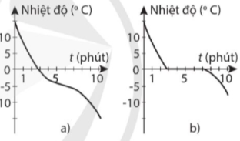

Đâu là nhận định đúng, sai.

A. Đồ thị a là của nước tinh khiết

B. Nhiệt độ đông đặc của nước tinh khiết là 0 độ C  
C. Nhiệt độ đông đặc của nước muối là 0 độ C

D. Đồ thị b là của nước tinh khiết

Đáp án:

| ***A. Sai*** | ***B. Đúng*** | ***C. Sai*** | ***D. Đúng*** |
| --- | --- | --- | --- |

**Câu 8:** Biến đổi khí hậu là sự thay đổi lâu dài về nhiệt độ và các hình thái thời tiết, kể từ năm 1800 tới nay. Biến đổi khí hậu làm tăng lượng khí nhà kính từ đó làm tăng nhiệt độ trái đất. Với tốc độ như hiện nay, nhiều tỉnh ven biển của Việt Nam sẽ bị xâm nhập mặn tăng, nhiều diện tích đất sẽ bị ngập nước mặn không còn sử dụng được nữa.

A. Nguyên nhân chính gây ra tăng nhiệt độ trên trái đất là do các phân tử chất khí chuyển động hỗn loạn, không ngừng.

B. Để chống biến đổi khí hậu chúng ta cần sử dụng tiết kiệm năng lượng.

C. Nhiệt độ trái đất tăng lên làm cho nước biển giãn nở do nhiệt và một lượng lớn băng tan ở 2 cực, hai yếu tố này sẽ làm dâng mực nước biển.

D. Băng nổi ở mặt nước do khi nhiệt độ giảm dần đến 00C thì thể tích của nước tăng dần.

Đáp án:

| ***A. Sai*** | ***B. Đúng*** | ***C. Đúng*** | ***D. Đúng*** |
| --- | --- | --- | --- |

**Câu 9:** Một người thợ sửa xe máy phát hiện trên một số bộ phận bằng nhựa của chiếc xe bị nứt vỡ. Để hàn các bộ phận này, người đó đưa mỏ hàn nhiệt vào chỗ nứt để gắn chúng lại với nhau, sau đó thực hiện một số biện pháp gia công làm tăng tính thẩm mỹ của chỗ hàn.

A, Các chỗ đã nứt vỡ được lại gắn được với nhau bằng cách trên vì khi đưa mỏ hàn nhiệt vào chỗ nứt gãy sẽ làm nhựa ở chỗ nứt gãy nóng chảy và hòa dính lại với nhau khi nguội đi.

B. Phương pháp hàn nhiệt không dùng được cho các vât liệu kim loại vì nhiệt độ nóng chảy của kim loại rất cao.

C. Khi quá trình nóng chảy kết thúc, khối nhựa sẽ bị chuyển thành khối lỏng.

D. Khi các phân tử của nhựa nhận được nhiệt lượng, dao động của các phân tử mạnh lên, biên độ dao động tăng, khoảng cách trung bình giữa các phân tử tăng.

Đáp án:

| ***A. Đúng*** | ***B. Sai*** | ***C. Đúng*** | ***D. Đúng*** |
| --- | --- | --- | --- |